# CEMP  Centro Educacional Marapendi

**Nome: ______________________________________________ Data: / /2024**

**Professor(a): Gabriela Nogueira 7 o Ano do Ensino Fundamental II Turma: _____**

**QUESTIONÁRIO 2 DE GEOGRAFIA PARA A PROVA 2º Bimestre**

**RECORTE E COLE NO SEU CADERNO AS IMAGENS / TEXTOS – OU O QUE ESTIVER DENTRO DE QUADROS! CAPRICHE!!**

1)

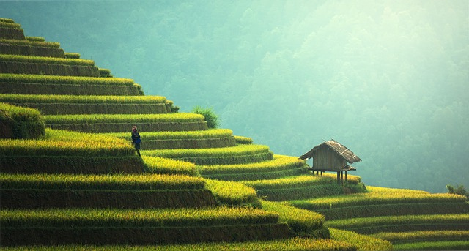

a) Na imagem, visualizam-se um método de cultivo e as transformações provocadas no espaço geográfico. O objetivo imediato da técnica agrícola utilizada é

( )controlar a erosão dos solos.

( )preservar as nascentes fluviais.

( )diminuir a contaminação química.

( )implantar a mecanização intensiva.

b) Defina o conceito EROSÃO.

______________________________________________________________________________________________________________________________________________________________________________________________________________________________________________________________________________________________________________________________

2) Diversos artistas retrataram, por meio de suas obras, paisagens e modos da vida da população do Nordeste. Tomando por base as imagens abaixo, informe o nome dos respectivos artistas e informe o tema central representado em por elas.

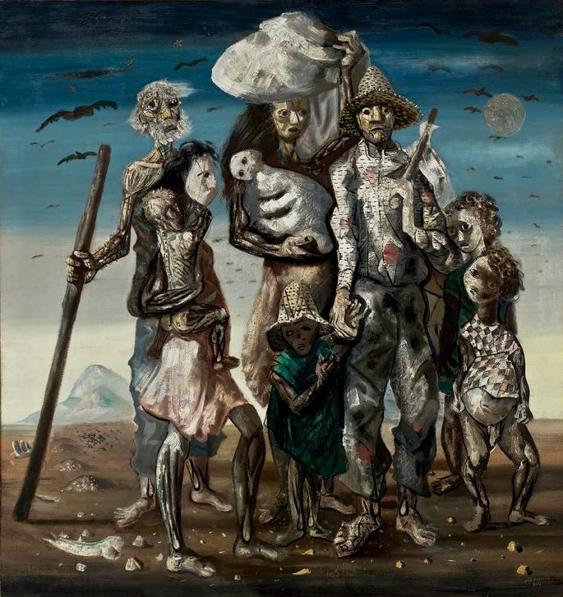

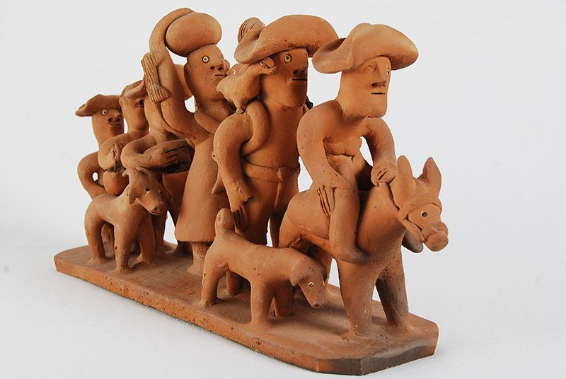

______________________________________________________________________________________________________________________________________________________________________________________________________________________________________________________________________________________________________________________________________________________________________________________________________________________________________________________________________________________________________________________________

3) Cite quatro motivos que favorecem a migração da população nordestina para outros municípios e/ou Estados.

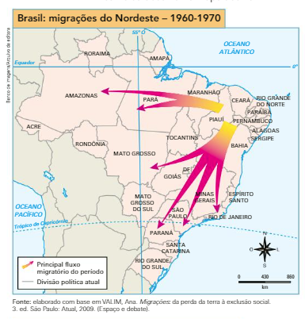

1. ____________________________________________________________________________________________________________
2. ____________________________________________________________________________________________________________
3. ____________________________________________________________________________________________________________
4. ____________________________________________________________________________________________________________

4) Migrações pendulares são:

a) movimentos ligados a atividades pastoris;

b) movimentos da população rural em direção aos grandes centros urbanos;

c) troca de imigrantes entre as grandes regiões;

d) deslocamento maciço de populações urbanas em direção ao campo;

e) movimentos diários de trabalhadores entre o local de residência e o local de trabalho.

5) As pessoas que realizam o movimento pendular estão listadas nas alternativas a seguir, com exceção de:

a) boias-frias

b) estudantes universitários

c) retirantes

d) trabalhadores

e) alunos do ensino técnico